新人教版语文二年级下册第一单元测验卷 姓名
一、我会拼，我会写。
duǒ kāi yě cǎo shì jiè jiě dòng

wēi xiào gǔ tou gān kū zhù sù

二、我会比，我会组词。
哭（ ） 探（ ） 摇（ ） 脱（ ）
枯（ ） 深（ ） 遥（ ） 说（ ）
未（ ） 浇（ ） 静（ ） 冈（ ）
为（ ） 烧（ ） 净（ ） 刚（ ）
三、我会填写。
的春光 的天空 的玫瑰
的田野 的小溪 的小鹿
的羽毛 的阳光 的枝条
四、我会写。
1、遮掩 遮 遮 掩 掩 躲 藏 躲 躲 藏 藏
仔细 丁 冬
认真 漂 亮
2、 像 。
静静地 。
3、啊，多么 、多么 ！
五、你能把描写关于春天的古诗背下来吗？
草 宿 新 市 徐 公 店
离 | 离 |  |  |  | ，
 |  |  |  |  | 。
 |  |  |  |  | ，
 |  |  |  |  | 。
篱 |  | 疏 | 疏 |  | 径 | 深 | ，
 |  |  |  |  |  |  | 。
 |  | 急 |  |  |  | 蝶 | ，
 |  |  |  |  |  | 寻 | 。

六、我会连。
近义词 反义词
岁 快 枯 密
尽 找 疏 浅
寻 完 深 无
急 年 有 荣
七、我会课文内容填空。
1、（ ）的野花（ ），那是（ ）？
2、（ ）笑红了脸，（ ）摇着（ ）的长辫子，（ ）叽叽喳喳地叫着。
3、杨柳（ ），春风（ ）。
八、 我在课外收集了好多有关春天的词语：
（ ）（ ）（ ）（ ）
九、你能给下面的字加个偏旁，变成新字再组词吗？
另 （ ） 占 （ ） 余 （ ）
十、我会读，我会做。
春天来了，温暖的阳光照耀大地。
啊！春天的景色的确美！小树绿了，桃花红了，杨柳长出了嫩绿的小叶子。小草也从地里钻出来了，给大地铺上了一层“绿毯”。河里的冰雪早已融化，雨儿在嬉水，无比欢乐。
小鸟在树上自由自在地歌唱，大雁也从南方飞回来了，美丽的蝴蝶在跳舞，蜜蜂也忙在花丛中采蜜。花园里百花盛开，争芳斗艳，红如火，白如雪，粉如霞。好一个花的世界。
啊！春天终于来到了，广阔的天地到处生机勃勃。春天多么美丽呀！
1、这篇短文共有（ ）个自然段。
2、这段话中写到了哪些动物？请用“——”划出来。
3、这段话中写到哪些植物？请用“ ”划出来。
十一、我会写。（把自己在春天里的发现写下来。）
小学语文二年级语文下册第二单元试卷 姓名 等级
一、看拼音写字。
jīnɡ xǐnɡ jǐn kuài xiū xi wèn tí yì lùn
（ ） （ ） （ ） （ ） （ ）
zhú zi zào jù yán shí zuò wèi yònɡ yì
（ ） （ ） （ ） （ ） （ ）
二、给下面的字加偏旁组字并组词。
式（ ）（ ） 云（ ）（ ） 果（ ）（ ）
是（ ）（ ） 中（ ）（ ） 见（ ）（ ）
仑（ ）（ ） 仓（ ）（ ） 尧（ ）（ ）
三、选字填空。
题 提 （ ）目 （ ）问 （ ）水 问（ ）
座 坐 （ ）下 （ ）位 （ ）好 一（ ）
手 首 （ ）掌 （ ）长 拍（ ） 一（ ）
四、按课文内容填空。
1、《雷锋叔叔，你在哪里》这首诗是赞美_________叔叔的，他为人民做了许多________，当时流传着这样一句话：“ ， 。”他牺牲后，毛主席曾为他题词是：“_________________________”。
2、我们（ ）长长的小溪，（ ）弯弯的小路，（ ）温暖的春风，四处（ ）雷锋的足迹。哪里需要（ ），雷锋叔叔就出现在哪里。雷锋（ ）迷路的孩子，（ ）蒙蒙的细雨。（ ）年迈的大娘，（ ）路上的荆棘。
3、赠人玫瑰，________________。 _____________________，实意能叫枯木发芽。
4、花要________，人要________。 ________________的人，能得到_______的帮助。
五、巧填量词
一（ ）船 一（ ）话 一（ ）大象 一（ ）白云
一（ ）秤 一（ ）山 一（ ）小刀 一（ ）大树
六、手拉手，找朋友
栽 电脑 奇怪的 面容
观 金鱼 绿色的 阳光
学 花草 慈祥的 问题
养 天气 灿烂的 树叶
连一连
雷声 灿烂 倾盆 答答
阳光 相间 随风 大雨
黑白 大作 滴滴 舞动
七、填上合适的词语
1、笋牙儿（ ）嚷：“我要出去，我要出去！”
2、老奶奶（ ）问：“你冷不冷？”
3、李小文（ ）喊：“快看，舞龙的队伍来了！
八、看图写话
想想这是什么季节？图上都有些什么？猜猜小朋友在看什么？写下来。
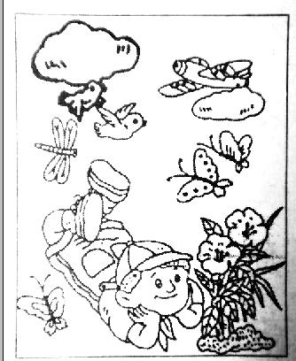

二年级语文下册第三单元检测试题

一、我会拼，也会写（10分）
shēn zhǎn jiàn lì jié shěnɡ nénɡ ɡòu ēn qínɡ

jìnɡ ài xiān hónɡ ɡōu huà xiónɡ wěi huīhuánɡ

- 给带点的字选择正确的读音，用“ ”画出。（9分）
水分（fēn fèn ） 钉着(dīnɡ dìnɡ) 空 (kōnɡ kònɡ) 地
应该(yīnɡ yìnɡ) 答应(yīnɡ yìnɡ) 好 ( hǎo hào) 客
盛(shènɡ chénɡ)装 兴( xīnɡ xìnɡ)起 葡萄干(ɡān ɡàn)
- 我会选字填空（8分）
1、 密 蜜
甜（ ） （ ）切 茂（ ） （ ）林
2、 沙 纱
（ ）发 （ ）土 （ ）巾 泥（ ）
3、 末 未
（ ）来 周（ ） （ ）尾 （ ）必
4、 结 洁
（ ）白 清（ ） （ ）网 （ ）实
- 照样子，我也会写。（3分）
照相 照相机 火车

- 识字加减法。（9分）
1、宁（泞）（泥泞） 急（ ）（ ） 发（ ）（ ）
2、胜（生）（学生） 省（ ）（ ） 季（ ）（ ）
3、浇（烧）（烧火） 兴（ ）（ ） 搭（ ）（ ）
六、我会填。（15分）
1、一（ ）灯光 一（ ）葡萄 一（ ）掌声
一（ ）笑脸 一（ ）彩虹 一（ ）立交桥
2、群山（ ）（ ） 树木（ ）（ ） 点点（ ）（ ）
华灯（ ）（ ） 光彩（ ）（ ） 银光（ ）（ ）
3、明亮的（ ） 难忘的（ ） 川流不息的（ ）
动人的（ ） 火红的（ ） 风光秀丽的（ ）
- 词语接龙。（4分）
国家——（ ）——（ ）——（ ）——（ ）
保留——（ ）——（ ）——（ ）——（ ）
- 我会连。（8分）
1、碉 夜 繁 绚 清 朦 环 橱

华 晰 堡 胧 幕 窗 丽 绕

2、宽 穷 贵 恶 强 胜 内 加

贱 弱 窄 富 善 减 负 外
九、把下面句子补充完整，并加上标点符号。（6分）
1、 四面八方 （ ）
2、 笑容满面地 （ ）
十、按课文内容填空。（11分）
1、小岛把湖水分成两半，北边像（ ）（ ）（ ）（ ）（ ），叫日潭；南边像（ ）（ ）（ ）（ ）（ ），叫月潭。
2、每当夜幕降临，北京就（ ）（ ）（ ）（ ）。整个北京城变成了（ ）（ ）（ ）（ ），（ ）（ ）（ ）（ ）。
十一、阅读短文，回答问题。（7分）
葡萄种在山坡的梯田上。茂密的枝叶向四面展开，就像搭起一个个绿色的凉棚。到了秋季，葡萄一大串一大串地挂在绿叶底下，有红的、白的、紫的、暗红的、淡绿的，五光十色，美丽极了。要是这时候你到葡萄沟去，热情好客的维吾尔族老乡，准会摘下最甜的葡萄，让你吃个够。
1、这段话共有 句。（1分）
2、葡萄种在 。（1分）
3、短文中划线的句子是把 比作 。（1分）
4、用“ ”划出写葡萄颜色的词。（3分）
5、 “要是这时候”指的是 。（1分）
十二、写话。（10分）
我们的家乡是个好地方。请你写一写你的家乡，可以写家乡的丰富物产，也可以写家乡的变化，或者是迷人的风光，甚至写家乡的未来也可以。
二年级下期语文第四单元测试卷
一、听写。（8分）
1、词语。

2、句子。

二、看拼音，写汉字。（16分）
yáo tóu pán xuán shuǐ zhū shī wàng

wēn hé chī jīng xiào liǎn zhǎn xiàn

三、照样子连线。(10分)
期 错 急 倒 狐 争 喘 漂 鸡 可
误 促 望 狸 亮 辩 怜 气 流 蛋
四、照样子加上不同的偏旁，组成新的字，再组词。（12分）
描 （描红）
例：苗
瞄 （瞄准）
（ ） （ ） ( )
及 曷 乃
（ ） （ ） ( )

五、读句子、写汉字。（10分）
tái jiē
1．青蛙跟着松树，跳上一级 ，又跳上一级tái jiē,终

dēng dǐng
于 上了山 ，看到了大海。

gǔ mìng
2、华华 起劲，拼 的吹着气球。

hé nòng zāng
3、狼说小羊把自己要 的水 了！

gāng shuāi jiāo
4、我 一起身，就摔了一跤。

六．按原文填空。（12分）
1、人外 ，天外 。 无止境，一往无 。

2、闪光的东西并不 ，动听的语言并不都是

七、把下面的词语组成句子，加上标点符号。（6分）
1、漂亮 乌鸦 羽毛 的 吗

2、骂过 狼 小羊 吗 去年

八、读短文，然后回答问题。（8分）
稻草人
稻草人非常尽责任。要是拿牛跟他比，牛比他懒（lǎn）多了，有时躺在地上，抬起头看天。要是拿狗跟他比，狗比他顽皮多了，有时到处乱跑，累得主人四处去找寻。他从来不嫌（xián）烦，他安安静静地看着田地，手里的扇子轻轻摇动，赶走那些飞来的小雀（què），他们是来吃新结的稻穗(suì)的。他不吃饭，也不睡觉，就是坐下歇(xiē)一歇也不肯，总是直挺挺地站在那里。
1、这段文章共有 句话。（1分）
2、稻草人非常尽责任。拿牛跟他比，牛比他 ；拿狗跟他比，狗比他 。(2分)
3、文中“小雀”的“雀”,用音序查字法查字典，应查的大写字母是 ，再在这个音序下找 ，就可以找到到“雀”了，它的意思是 ①特指麻雀；②泛指小鸟。（写序号）（3分）
4、读了这段短文，我想用一个词来形容：（ ）的稻草人。（2分）
九、认真看图写画。（18分）
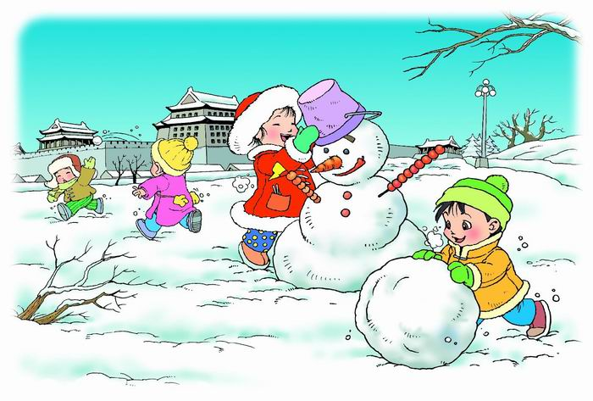

二年级下期语文第五单元自测试卷

一、看拼音，写词语。（20分）
jī qiānɡ xún hánɡ dǎo dàn jiā tínɡ zhù fú

jiào shì qínɡ lǎnɡ tǐnɡ xiōnɡ zhù zhái niǎo wō

二、看图写词语。（6分）
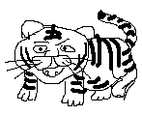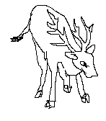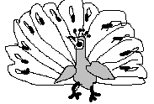
麋
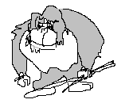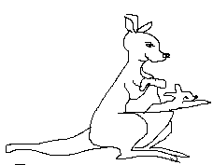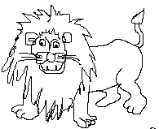
鼠
三、用偏旁组字，再组词。（8分）
（ ） （ ）
礻 衤
（ ） （ ）
（ ） （ ）
隹 月
（ ） （ ）
四、比一比，再组词。（8分）
班（ ）群（ ）鸭（ ）狮（ ）
斑（ ）裙（ ）鸦（ ）师（ ）
五、填上合适的词。（9分）
一（ ）洞 一（ ）裤子 一（ ）衬衫
一（ ）窗户 一（ ）教室 一（ ）裙子
一（ ）神话 一（ ）住宅 一（ ）鸟窝
六、把不是一类的词语用“ ”画出来。（5分）
1、排球 足球 地球 篮球
2、裤子 衬衫 衣服 裙子
3、狮子 猴子 动物 鹦鹉
4、腰 身体 头 腿
5、西红柿 包菜 蔬菜 萝卜
七、十二生肖大集合（请你填上相应的生肖）。（11分）
子（ 鼠 ） 丑（ ） 寅（ ） 卯（ ） 辰（ ）
巳（ ） 午（ ） 未（ ） 申（ ） 酉（ ）
戌（ ） 亥（ ）

七、给下列句子加上标点。（6分）
1、你长大了想干什么呀
2、从现在开始 我要好好学习 将来努力实现自己的理想
3、天上的彩霞真美啊
4、我要驾驶飞机在蓝天翱翔
八、填空。（9分）
1、小朋友，起得早，大家都来做早操，踢踢 ，弯弯 ，天天锻炼 。
2、树林里生活着各种各样的鸟，有 、 、
、 、 、……我最喜欢
，因为 。

十一、你玩过哪些有趣的游戏，请选择一个写下来，要注意写清楚游戏的名称和玩的方法。（7分）
十二、读短文，完成练习。（2＋3＋3＝8分）
小华家最近安装了一部电话。一天，爷爷病了，爸爸连忙拨打120，救护车很快就到了。小华问爸爸：“真奇怪，怎么一打电话救护车就来了？”爸爸告诉小华：“120是急救电话号码，像这样的服务电话还有很多， 110是匪(fěi)警(jǐng)电话，119是火警电话，114是查号电话，121是天气预报电话，122是道路交通事故报警电话。”听了爸爸的话，小华觉得电话的作用可真大。
1、在文中找出与下面词语意思相反的词写下来。（2分）
慢——（ ） 少——（ ）
3、用部首查字法查字典：（3分）
“匪(fěi)警(jǐng)”的“匪”：查 部，总的笔画数是 画，在短文中的意思为 （①强盗，抢劫财物的坏人；②不，不是。）
4、遇到下面的情况，可以拨打什么电话？你知道吗？（3分）
（1）小华想知道少年宫在哪，可以拨打 查问少年宫的电话号码。
（2）小华的妈妈想知道明天的天气情况，可以拨打 查问。
（3）小华爸爸在路上看见一起车祸，可以拨打 报警。
十二、写好铅笔字。（3分）
被包围的部分，要写得半藏半露。你也来试试。相信你一定能写得很漂亮。
凶 迷 廊
益智领奖台
下面的成语中都藏着一种动物，请你把它补充出来。（10分）
气壮如（ ） 叶公好（ ） 守株待（ ）
井底之（ ） 生（ ）活（ ） 呆若木（ ）
亡（ ）补牢 害群之（ ） 打草惊（ ）
二年级下期语文第六单元自测试卷
学校 班级 姓名 得分

一、将带点字的正确读音用“√”标出来。（6分）
故障 zhànɡ zànɡ 提供 ɡōnɡ ɡònɡ 继续 sù xù
演算 shuàn suàn 呻吟 yín yínɡ 堵塞 sè sāi
二、看拼音，写词语。（20分）
xiū lǐ yī shēnɡ jiàn yì sī kǎo yí dònɡ

kāi shǐ zhǔn bèi wéi qí ɡōnɡ jiàn tiān é

三、这是一幅有趣的文字画，你能看得出图画是由哪几个古文字组成的吗？照样子在田字格里把相应的字写出来。（8分）
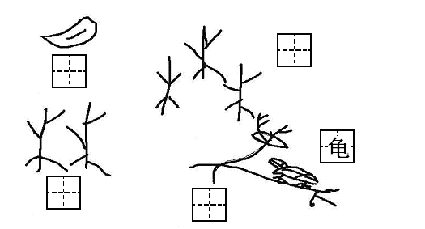
四、成语填空。（9分）
莘莘 立雪 化雨

孺子 一本 奈何

专心 远近 聚精
五、在括号里填上表示动作的词。（6分）
（ ）手术 （ ）自行车 （ ）油灯
（ ）镜子 （ ）题目 （ ）管道

六、用下面的词语写句子。（4分）
1、已经……
2、一边……一边……

七、根据学过的内容填空。（15分）
1、《学棋》一课告诉我们，做任何事情都要 ，不能 。
2、安培搞科学研究 ，他是法国著名的 。
3、电灯的发明者是 ，他小时候用智慧
妈妈。
4、徐虎利用 走遍了 ，给大家 。人们都说他的一颗心像“ ”。
5、读书百遍， 。
6、读书破万卷， 。
7、读书要“三到”： 、 、 。

八、阅读课文片断，回答问题。（13分）
有一天，安培在街上散步。街上的行人、车辆来来往往，很热闹。可是安培好象什么也没有看见，什么也没有听见，只顾低着头朝前走。原来他正在思考一道数学题。
1、这段话共有 句。写了安培一边 ，一边 。
2、照样子写词语。（3分）
来来往往: 、 、 。
3、读了画线的句子，我想对安培说：
（2分）
我想对自己说：
九、写好铅笔字。（3分）
撇多的字怎样写才好看？请你来试一试，注意写好主撇。
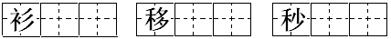
十、用几句话介绍一下你最喜欢吃的一种水果。（16分）
快乐自助餐
找几个关于专心学习的成语，做成小书签。（10分）
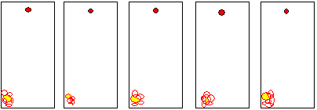

二年级下册语文第七单元检测试卷
学校 班级 姓名 得分
一、看拼音，写词语。（30分）
chuán yánɡ yǎnɡ yù lín shī jī ɡuān ɡǎn mánɡ

xìnɡ fú kěn dìnɡ lí kāi pō shuǐ rén lèi

shùn cónɡ mái fú mí shī zhàn shì mào mì

二、比一比，再组词。（8分）
季（ ）站（ ）敌（ ）拾（ ）
秀（ ）战（ ）故（ ）抬（ ）
三、在括号里填上合适的词语。（12分）
例：气候（温暖）
花草（ ） 水源（ ） 空气（ ）
湖水（ ） 景色（ ） 花瓣（ ）
例：（温暖）的阳光
（ ）的景象 （ ）的蝴蝶 （ ）的花瓣
（ ）的王二小 （ ）的敌人 （ ）的棋艺
四、按要求写词语。（12分）
1、写出四个和石林有关的词语。

2、像王二小一样的英雄人物，我们常常感动于他们的精神，这让我想起了这几个成语：
（不会写的字可以用拼音代替。）
3、我能写出几个描写色彩的词语：

五、按课文内容填空。（14分）
1、江南好，风景旧曾谙。 ， ，能不忆江南？
2、清水是 ，谁身上泼的水多，就意味着谁得到的 ， ！
3、来岛上 的人很多，他们 就能捉到幼鸟，随处都能 鸟蛋，可是却没有人去 ，因为大家都知道 。
4、祖国的宝岛台湾气候 ， ，
盛，是蝴蝶 的好地方。
六、排列下列错乱的句子，把序号填在括号里。（5分）
（ ）它先表演跳舞，两臂向上伸着，一个劲地旋转。
（ ）最后它还表演了走铁杠，走几步滑一下，真逗人喜爱！
（ ）接着它又表演了翻跟头，动作可灵活啦！
（ ）小猴子的精彩表演逗得大家哈哈大笑。
（ ）一只小猴子在台上表演节目。
七、阅读课文片断，回答问题。（8分）
蝴蝶谷里的景象非常迷人。有的山谷里只有一种黄颜色的蝴蝶，在阳光的照耀下，金光灿灿，十分壮观。有的山谷里有几种蝴蝶，上下翻飞，五彩缤纷，就像谁在空中撒了一把把五颜六色的花瓣，随风飘来，又随风飘去。
1、这段话有 句，主要写
。（2分）
2、文中写了好几种蝴蝶，你喜欢它们吗？用你手中的笔给它们留个影吧。（2分）
3、读读画线的句子，想一想:这句话中的“五颜六色的花瓣”是指 。你能照这样子写一句话吗？（2分）
像 。
4、我想对蝴蝶谷里的蝴蝶说：
（2分）
九、学会转述。（8分）
星期五，小青病了没来上课，放学时老师请小亮通知小青，下星期一早上小青要当升旗手，请他穿好校服，戴上红领巾，在7点之前到学校找大队长。
晚上，小亮给小青打电话，转告老师的通知。他们在电话里会说些什么，请你根据提示写下来。
小亮：
小青：
小亮：
小青：
十、写好铅笔字。（3分）
一个字有相同的部件，写法不一样，你注意到了吗？请认真写两遍。
朋 竹 斑

益智领奖台
把下面的节日和相应的民族连起来。（10分）
蒙古族 花炮节
回族 藏历新年、沐浴节
藏族 古尔邦节、开斋节
侗族 火把节
纳西族 那达慕、马奶节

二年级下册语文第八单元检测试卷
学校 班级 姓名 得分
一、看拼音，写词语。（20分）
yóu xì zhǎ yǎn zháo jí shī féi jī dònɡ

zǎo chén dà ɡài nài xīn jiāo shuǐ xǐ ài

二、比一比，再组词。（8分）
廊（ ）陪（ ）改（ ）相（ ）
郎（ ）部（ ）故（ ）想（ ）
三、选字填空。（8分）
轮 论
（ ）船 争（ ） （ ）文 一（ ）明月
去 趣
过（ ） 兴（ ） （ ）年 一件（ ）事
四、把下面的词语补充完整。（6分）
一（ ）一（ ） 披（ ）戴（ ） （ ）三（ ）四
一（ ）一（ ） （ ）星（ ）月 南（ ）北（ ）
五、给下面的句子加上标点。（7分）
1、杏树四年才能结果 你能等得及吗
2、杏树四年才能结果 你等不及
3、你有没有去南极
4、要是我也能到南极去 那该有多好啊
六、照样子加上适当的词语，把句子写得更好。（6分）
例：这是一座植物工厂。 这是一座（神奇的）植物工厂。
1、这是一只猴子。 这是一只（ ）猴子。
2、我想去银河看看。 我想去（ ）银河看看。
3、那儿有一棵树。 那儿有一棵（ ）树。
七、根据课文内容填空。（14分）
1、夏天来了，我想变 ，睡在 ；我想变 ， 清凌凌的小河；变一只蝴蝶，，变一只 ，变眨眼的 ，变弯弯的 ，最后变成大大的 。（8分）
小朋友，夏天来了，你想变成什么呢？请写下来。(2分)

2、银河呀，我还有好多好多的问题要问你。总有一天，我要驾驶着 ，到你那儿去 ！（2分）
你还有什么问题问银河吗？像课文那样写下来。（2分）

九、阅读短文，完成练习。（16分）
荷叶姐姐
下雨了。
荷叶姐姐打着一把翠绿的伞站在池塘里。
一条小鱼游过来，躲在她的伞下；一群蜻蜓飞过来，躲在她的伞下；一只鹭鸶走过来，躲在她的伞下；一只青蛙跳过来，躲在她的伞下……
荷叶姐姐把伞给了别人，自己却淋在雨里。雨姑姑看见了，她再也不好意思下了，赶忙收起了小雨点儿。
太阳公公出来了，照在荷叶姐姐的伞上，一亮一亮的，那是荷叶姐姐在高兴地眨着眼笑呢！
1、把合适的词语用线连起来。（4分）
一条 青蛙 飞过来
一只 鹭鸶 游过来
一只 小鱼 走过来
一群 蜻蜓 跳过来
2、荷叶姐姐把伞给了 、 、 、 ……（4分）
3、请你画一把荷叶姐姐的伞。（2分）
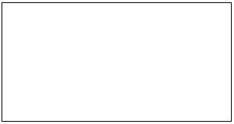
4、想一想，躲在荷叶姐姐伞下的小动物们会对荷叶姐姐说些什么呢？荷叶姐姐会怎么回答呢？（4分）
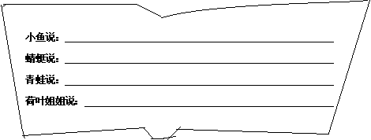
5、你喜欢荷叶姐姐吗?为什么？（2分）

十、画画写写。（12分）
未来的交通工具会是什么样的？展开想象画一画，再用几句话写一写。
十一、写好铅笔字。（3分）
这几个字，写好长横是关键。看看你是不是很好的小书法家?
丽 言 互
益智领奖台
♫小朋友们，今天给你出的成语题可是跟数学有关的哦，你会做吗？动动脑筋，你一定行！（10分）
☺ （ 一）丝不苟 +（ 四）通八达 =（ ）颜六色
☻ （ ）光十色 +（ ）望无际 =（ ）神无主
☺ （ ）心一意 +（ ）牛一毛 =（ ）全十美
☻ （ ）帆风顺 +（ ）往情深 =（ ）全其美

